2017 ЖЫЛҒЫ 1-ТОҚСАНДА ЕКІНШІ ДЕҢГЕЙДЕГІ БАНКТЕРГЕ ЖҮРГІЗІЛГЕН ЗЕРТТЕУ

КРЕДИТ НАРЫҒЫНЫҢ ЖАҒДАЙЫ ЖӘНЕ ӨЛШЕМДЕРІНІҢ БОЛЖАМЫ

Қаржылық тұрақтылық және тәуекелдер департаменті

- 2017 жылғы 1-тоқсанда банктердің пікірі бойынша, ипотеканы қоспағанда, кредиттер бойынша пайыздық мөлшерлемелердің төмендеуі жалғасты, сапалы қарыз алушылар үшін бәсеке күшейді және қорландырдың талаптары жақсарды. Бұл ретте кредиттерге қолжетімділік шектеулі болып отыр.
- Арнайы мемлекеттік бағдарламаларға қатысатын банктер ШОБ нарығында неғұрлым төмен пайыздық мөлшерлемелер бойынша кредиттер беруді ұсынуын жалғастырды. Банктердің мемлекеттік кредиттеу бағдарламаларына тәуелділігінің жоғары болуы сақталып отыр.
- Аса жоғары емес макроэкономикалық көрсеткіштер және қолайсыз сыртқы экономикалық жағдайлары аясында қарыз алушылардың кредиттеудің баға талаптары қалыпты қатаң деңгейде сақталып отыр, бұл, банктердің пікірі бойынша, қарыз алушылардың қаржылық жағдайының орнықсыз болуына байланысты.
- Банктердің пікірі бойынша, сұраныстың кейбір жандануы, банктердің кредиттік белсенділігінің көтерілуі және кредиттер бойынша пайыздық мөлшерлемелердің төмендеуі бойынша 2017 жылғы 2-тоқсанда оңтайлы күтулер сақталады.

Банктерге кредит нарығы бойынша 1-тоқсан үшін пікіртерімді ҚР Ұлттық Банкі 2017 жылғы сәуірде жүргізді. Талдау қорытындысы 32 екінші деңгейдегі банктерді тоқсан сайын зерттеу нәтижесі бойынша дайындалды. Зерттеу нәтижелері өлшемнің ұлғаюын (жеңілдегенін) белгілеген респонденттердің үлесі және оның төмендеуін (қатаңдауын) белгілеген респонденттердің үлесі арасындағы айырманы есептеу арқылы біріктіріледі. Оң мән өлшемнің өсу (жеңілдеуі), теріс мән төмендеу (қатаңдау) үрдісін растайды. Мысалы, кредитке сұраныстың өзгеруі оның ұлғаюын белгілеген респонденттердің үлесі және оның төмендеуін белгілеген респонденттердің үлесі арасындағы айырма ретінде есептеледі. Банктерге арналған нәтижелерді есептеудің жан-жақты әдістемесі және сұрақтар ҚР Ұлттық Банкі интернет-ресурсының «Қаржылық тұрақтылық» бөлімінде жарияланған http://www.nationalbank.kz/?docid=814&switch=russian.

I. Корпоративтік кредиттеу

2017 жылғы 1-тоқсанда кредит нарығы қатысушыларының белсенділігі айтарлықтай төмендеді (1 және 2-сурет). Корпоративтік сектордың маусымдық белсенді болмауы айтарлықтай ықпал етті. Бұрынғыша, экономиканың негізгі кредиттелетін салаларында, оның ішінде саудада, құрылыста және ауыл шаруашылығында жоғары кредиттік тәуекел сақталды (3-сурет). 1-тоқсанның бірінші жартысында реттеуші тарапынан жекелеген банктерге қатысты шектеулі әсер ету шараларын қолдану жалғасты. Осы жағдайда банктер қатаңдатуды белгілеген банктер үлесінің кейбір азаюына қарамастан, қатаң кредиттік саясатты сақтауын жалғастырды.
Бұл ретте банктер арасындағы жоғары бәсекелестіктің және ақша мен депозит нарықтарындағы құнның төмендеуі аясында 2017 жылғы 1-тоқсандағы кредиттер бойынша пайыздық мөлшерлемелердің біртіндеп төмендеуі байқалды (4-сурет). Бұдан басқа, ҚР Ұлттық Банктің базалық мөлшерлемесінің одан әрі төмендеуі бойынша кредиттік нарыққа қатысушылардың оң күтулері кредиттік мөлшерлемелердің серпініне ықпал етті.

1-сурет. Кредиттік саясаттың және кредиттеу талаптарының өзгеру индекстері
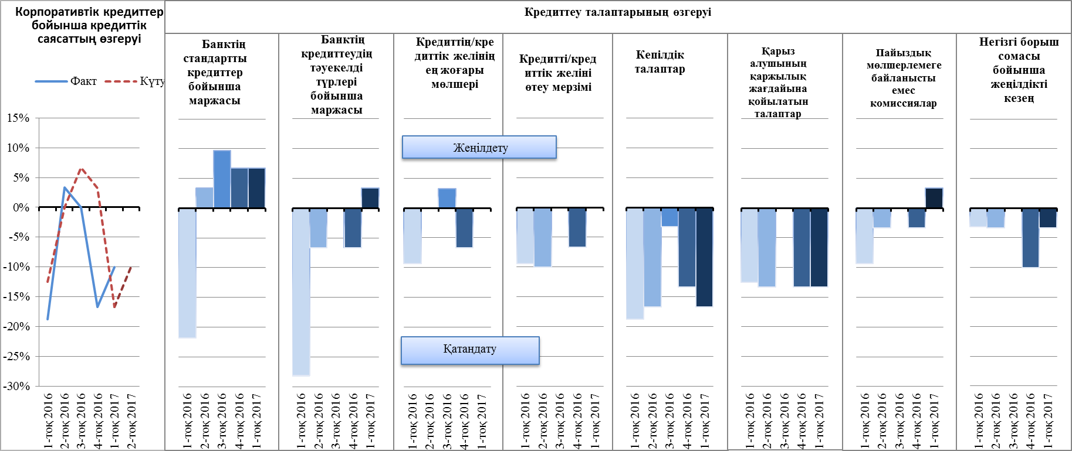
Сұрақтар: 1. Кредиттеу субъектілері бойынша сіздің кредит саясатыңыз соңғы 3 айда өзгеріске ұшырады ма? 2. Сіздің пікіріңізше, кредит саясаты келесі 3 айда өзгеріске ұшырай ма? 3. Кредит беру талаптары соңғы 3 айда алай өзгерді?

2-сурет. Кредит саясатының өзгеруіне әсер еткен факторлар, респонденттердің %-ы
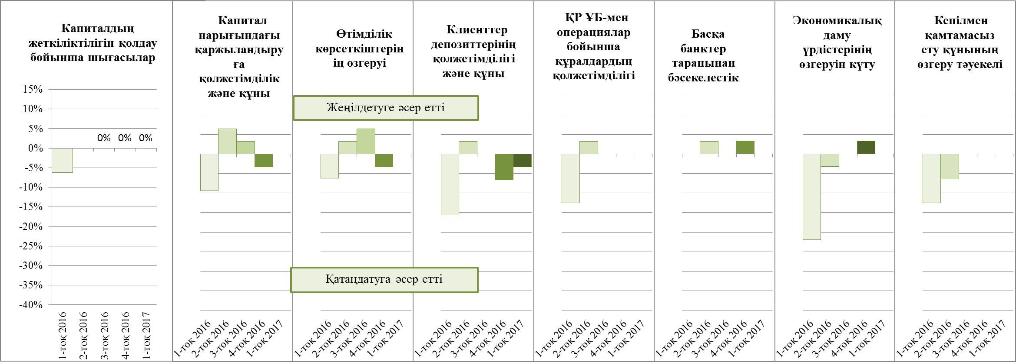
Сұрақтар: 1. Қарыз алушылар тарапынан кредиттерге сұраныс соңғы 3 айда қалай өзгерді? 2. Біздің банктің кредиттер беру ниетінің соңғы 3 айда кредиттеу субъектілері бойынша өзгеруін қалай бағалайсыз? 3. Сіздің пікіріңізше, сіздің банктің кредиттеріне сұраныс келесі 3 айда кредиттеу субъектілері бойынша қалай өзгереді?
3-сурет. Кредит тәуекелінің экономикалық салалары бойынша өзгеру индексі
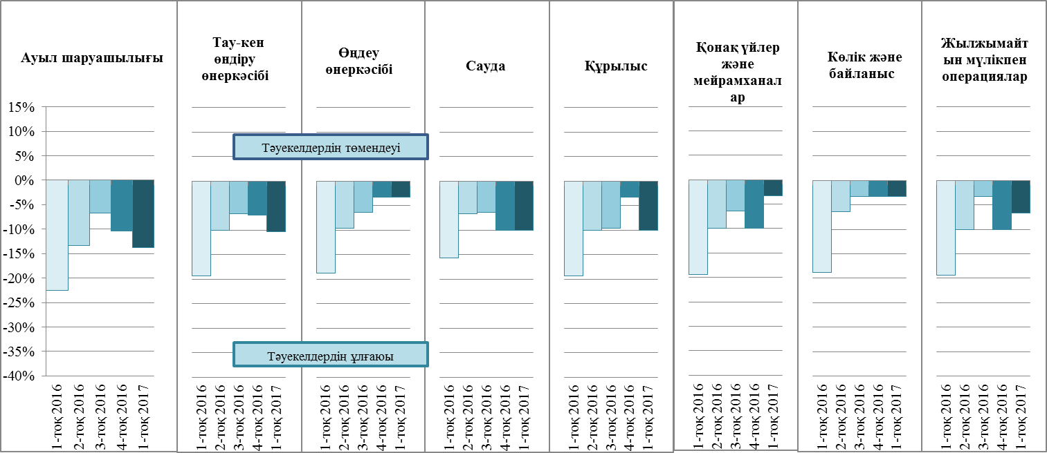
Сұрак; 1. Соңғы 3 айда төменде келтірілген салаларға қатысты сіздің банкте кредиттік тәуекел бағасы қалай өзгерді?

4-сурет. Бизнес субъектілері үшін кредит ресурстарына деген сыйақы мөлшерлемесінің өзгеру индекстері
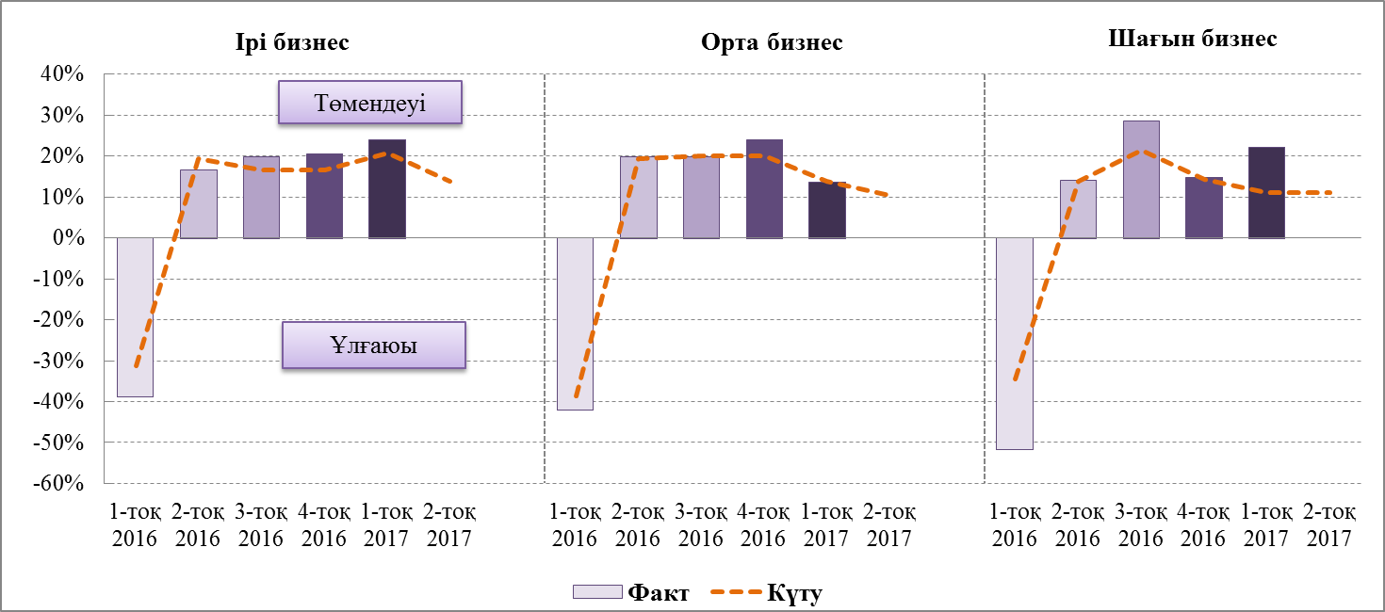
Сұрақтар: 1. Кредиттер бойынша сыйақы мөлшерлемесі соңғы 3 айда қалай өзгерді? 2. Сіздердің пікіріңізше, кредиттер бойынша сыйақы мөлшерлемесі келесі 3 айда қалай өзгерді?
5-сурет. Қарыз алушылар тәуекелдерінің өзгеру индекстері (күту)
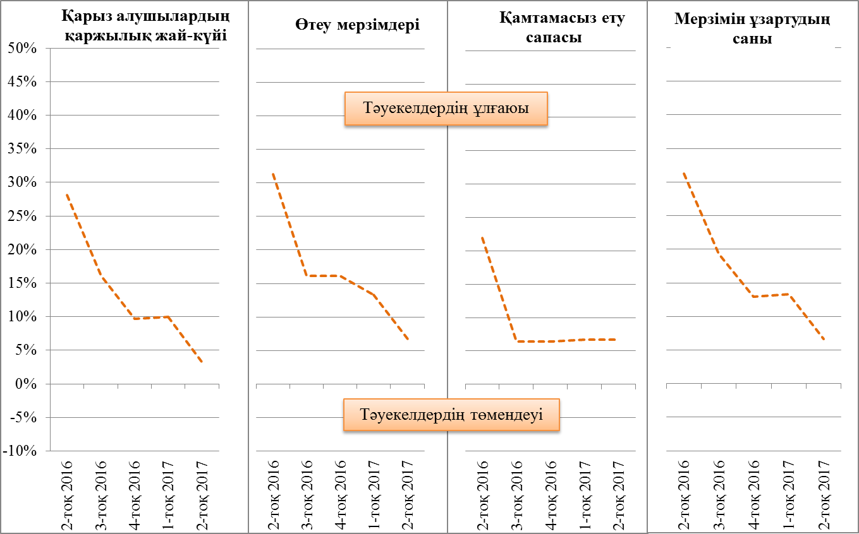
Сұрақ: 1. Сіздің пікіріңізше қазіргі қарыз алушылардың келесі 3 айда тәуекелдері қалай өзгереді?
Соған қарамастан, банктердің пікірі бойынша, меншікті кредиттік өнімдер бойынша пайыздық мөлшерлемелер қарыз алушылар үшін әлі де жоғары болып қалып отыр. Банктердің пікірі бойынша, қорландырудың жоғары қоры және кредиттік тәуекелдің қазіргі деңгейі банктерге меншікті өнімдер бойынша пайыздық мөлшерлемелерді айтарлықтай төмендетуге мүмкіндік бермейді. Банктер кредиттік қызметті қолдау мақсатында меншікті кредиттік өнімдерді қорландыру құны біршама төмен кредиттеудің мемлекеттік бағдарламаларымен ауыстыруға тырысады.
Теңгемен қорландыру құны және несие портфелінің сапасы, банктердің пікірі бойынша, банктердің алдағы кезеңдердегі кредиттеу талаптарын және кредиттік саясатын одан әрі айқындайтын болады. Нәтижесінде кредиттерге қолжетімділік қарыз алушылардың көпшілігі үшін шектеулі болып қала береді және корпоративтік сектор тарапынан кредиттік ресурстарға сұраныс күткен көлемде қанағаттандырылмайды.
Банктердің пікірі бойынша, қарыз алушыларды бағалаудың қазіргі қатаң жүйесі алдағы кезеңдердегі негізгі тәуекелдерді – қарыз алушылардың қаржылық жай-күйінің нашарлауын және қамтамасыз ету сапасының нашарлауын бақылауға мүмкіндік береді (5-сурет). Осыған байланысты 2017 жылғы 2-тоқсанда қарыз алушылардың тәуекелдерінің баяулауы күтіледі.

II. Жеке тұлғаларды кредиттеу
Халықтың төлем қабілеттілігінің төмендеуі және қорландырудың жоғары құны аясында банктер жеке тұлғаларды кредиттеу секторында қатаң кредит саясатын жүргізуін жалғастыруда. (6 және 7-суреттер). 2017 жылғы 1-тоқсанда кредиттік тәуекелдерді азайтуға бағытталған кредиттеудің бірқатар негізгі талаптары қатаңдатылды – кредитті өтеудің ең жоғары мерзімдері қысқартылды, кепілмен қамтамасыз етуге және қарыз алушылардың қаржылық жағдайына қойылатын талаптар жоғарылатылды. Сонымен қатар жекелеген банктер клиенттік базаны ұлғайту мақсатында кредиттеудің лимиттер өсіріп, тұтынушылық кредиттер бойынша пайыздық мөлшерлемені шамалы төмендетті (11-сурет).
Тұтынушылық кредиттерге сұраныс баяулады, ипотекалық кредиттер – қысқартылды. Банктердің пікірі бойынша бәсекелестік факторы тұтынушылық кредиттеу бойынша талаптарды бірте-бірте жұмсартуға және болашақ кезеңдерде сұраныстың жандауына ықпал етеді. Ұзақ мерзімді қорландырудың жоғары құнымен қатар халықтың борышқа қызмет көрсету қабілетіне деген кейбір сенімсіздік факторы ипотекаға сұранысты шектейді. Сонымен қатар «Нұрлы жер» ипотекалық кредиттеу мемлекеттік бағдарламасының іске қосылуын күту банктердің ипотекаға деген сұраныстың өсуіне қатысты оптимистік болжамдарын қалыптастырады.
6-сурет. Кредит саясатының және ипотекалық кредиттер бойынша талаптардың өзгеру индекстері
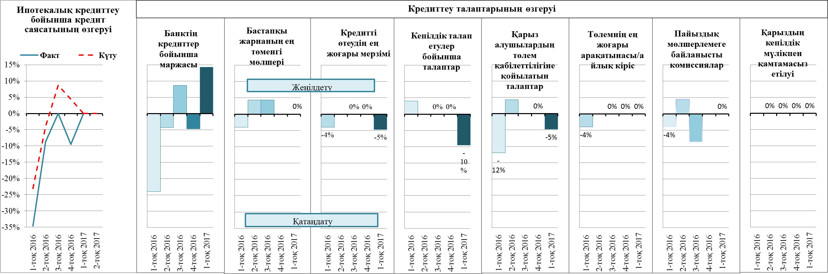
Сұрақтар: 1. Сіздің жеке тұлғаларға қатысты кредит саясатынңыз соңғы 3 айда өзгеріске ұшырады ма? 2. Сіздердің пікіріңізше, жеке тұлғаларға қатысты кредит саясаты келесі 3 айда қандай өзгеріске ұшырайды?
3. Төменде келтірілген ипотекалық кредиттеу талаптары сіздің банкіңізде соңғы 3 айда өзгерді ме?

7 -сурет. Банктердің тұтынушылық кредиттеу бойынша кредиттік саясатының өзгеру индексі
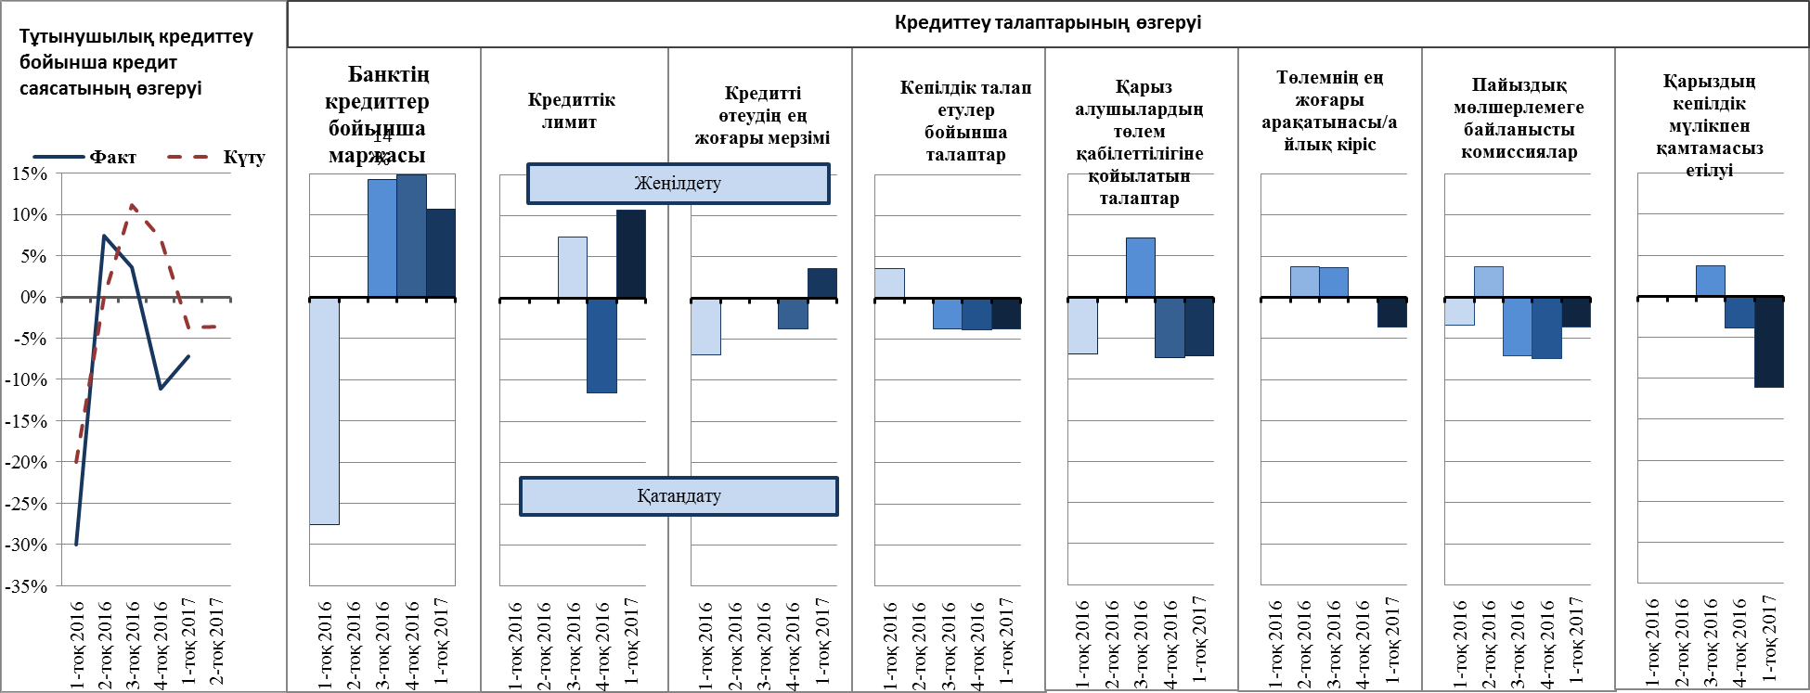
Сұрақтар: 1. Соңғы 3 жыл ішінде жеке тұлғаларға қатысты сіздің кредиттік саясатыңыз өзгерістерге ұшырады ма? 2. Сіздің банкте тұтынушылық кредиттеудің төменде келтірілген талаптары соңғы 3 жыл ішінде қалайша өзгерді?
2017 жылдың 2-тоқсанында банктер қарыз алушылардың төмен қабілеттілігінің сақталуына байланысты сұраныстың айтарлықтай қалпына келуін күтпейді, алайда банктер ұзақ мерзімді болашақта экономиканың және халықтың төмен қабілеттілігінің қалпына келуіне қарай кредитке сұраныстың айтарлықтай жандануын жоққа шығармайды. Осыған байланысты банк секторындағы «тәуекелге деген тәбет» әзірше жоғары емес деңгейде қалады: ірі және жекелеген орта банктер негізінен неғұрлым тұрақты қарыз алушылармен ғана, оның ішінде жалақы жобалары шеңберінде жұмыс істеуді жоспарлап отыр.

8 -сурет. Ипотекалық кредиттеу бойынша кредиттік саясатқа әсер еткен факторлар
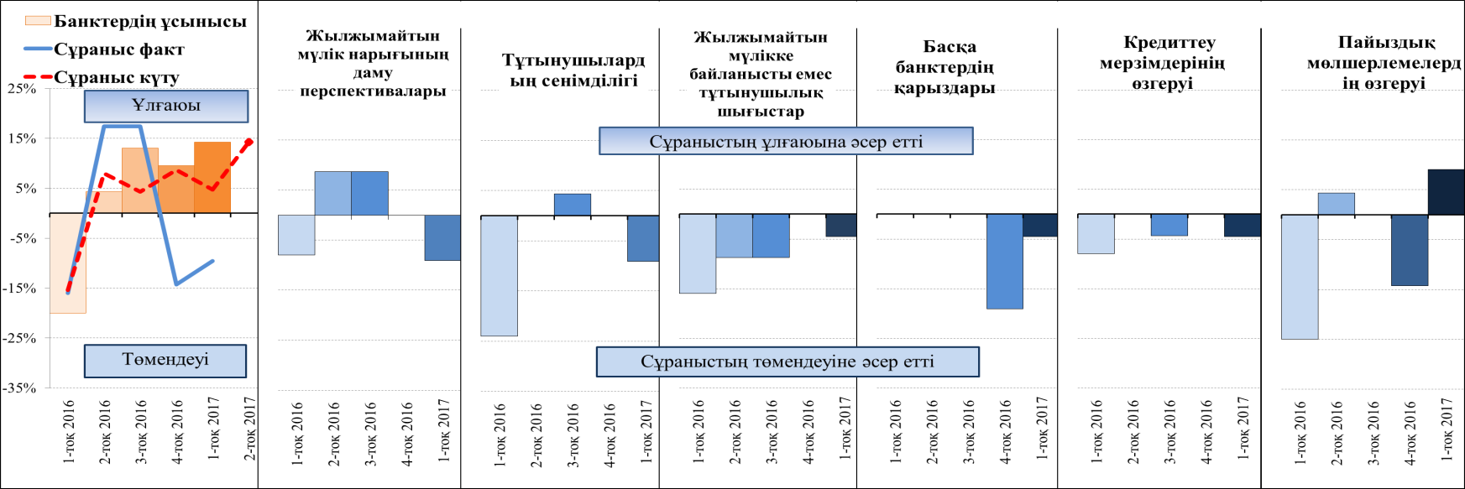
9 -сурет. Тұтынушылық кредиттеу бойынша кредиттік саясатқа әсер еткен факторлар 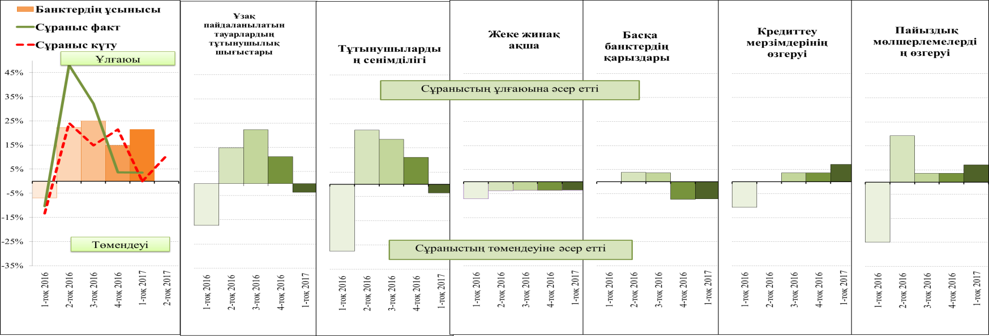
Сұрақтар: 1. Жеке тұлғалар тарапынан кредиттерге сұраныс соңғы 3 айда қалай өзгерді? 2. Сіздің ойыңызша, жеке тұлғалар тарапынан сіздің банктің кредиттеріне сұраныс соңғы 3 ай ішінде қалай өзгереді? 3. Сіз өзіңіздің банктің жеке тұлғаларға өткен 3 айда кредит беру ниетін қалай бағалайсыз? 4. Төменде келтірілген факторлар сұранысқа қалай әсер етті?

10-сурет. Қарыз алушылардың тәуекелдерін өзгерту индекстері (күту) | 11-сурет. Жеке тұлғалар үшін кредиттік ресурстарға сыйақы мөлшерлемесін өзгерту индекстері
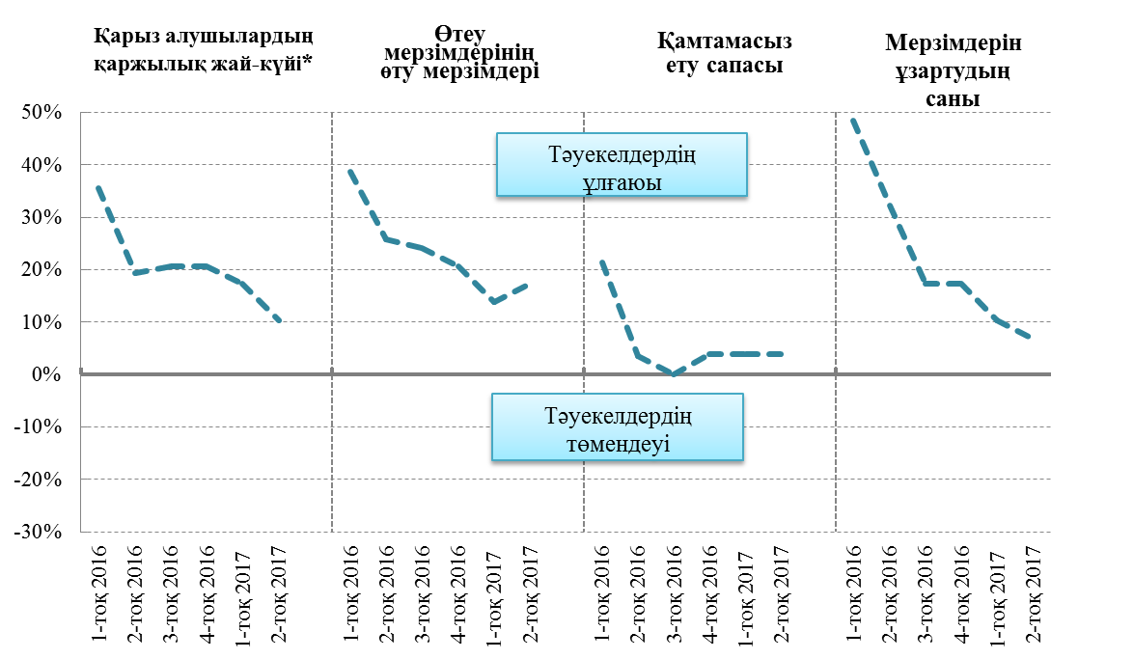 | 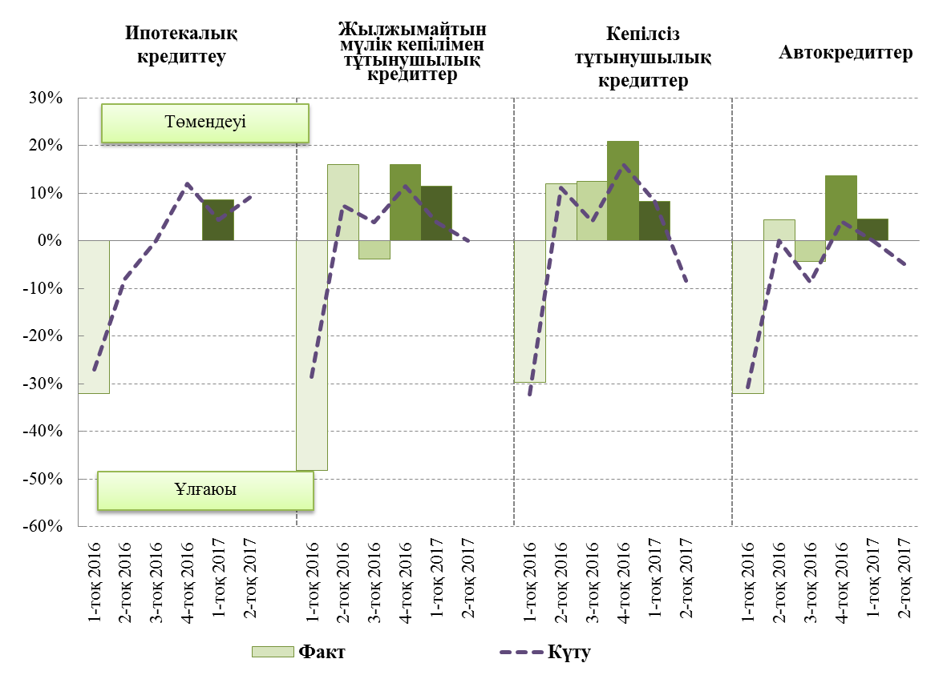
Сұрақ: 1. Сіздің ойыңызша, жұмыс істейтін қарыз алушылардың келесі 3 ай ішіндегі тәуекелдері қалай өзгереді? | Сұрақтар: 1. Кредиттер бойынша сыйақы мөлшерлемесі соңғы 3 айда қалай өзгерді? 2. Сіздің ойыңызша, кредиттер бойынша сыйақы мөлшерлемесі келесі 3 айда қалай өзгереді?

III. Тәуекелдер картасы

12-сурет. Банктердің несие портфелі сапасының өзгеруін күту
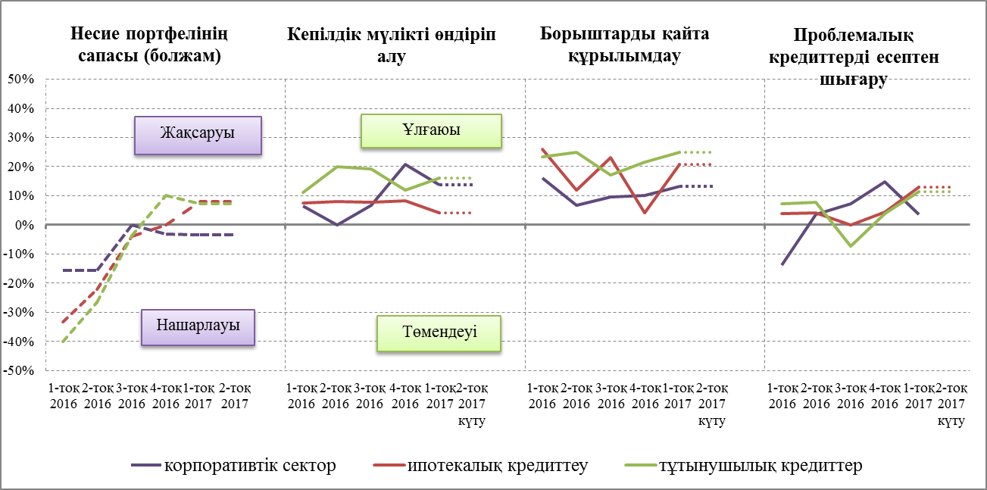
Сұрақтар: 1. Сіздің ойыңызша, банкіңіздің несиелік портфелінің сапасы келесі үш айда қалай өзгереді? 2. Өткен 3 айда проблемалық кредиттер бойынша кепіл мүлікті өндіріп алу жөніндегі операциялардың саны қалай өзгерді? 3. Өткен 3 айда қарыз алушылардың борыштарын қайта құрылымдау жөніндегі операциялардың саны қалай өзгерді? 4. Өткен 3 айда проблемалық кредиттерді баланстан тыс есептен шығару бойынша операциялардың саны қалай өзгерді?
2017 жылғы 2-ші тоқсанда банктердің 66%-ы несие портфелі сапасының өзгеріссіз қалатынын болжайды, банктердің 22%-ы жағдайдың жақсаруын күтеді және барлығы 12%-ы несие портфелінің нашарлауын болжайды (12-сурет).
Несие портфелінің сапасын жақсарту бойынша негізгі шаралар:
- қарыз алушылардың ағымдағы берешегін қайта құрылымдау;
- борышты қайта қаржыландыру;
- қаржылық есептілігін қажетті көлемде ашып көрсетпейтін бизнестің айқын емес субъектілерін кредиттеуден толық бас тарту;
- клиенттердің қаржылық жағдайына мұқият талдау мен мониторинг жүргізу;
- проблемалық қарыз алушылармен жұмыс жүргізу рәсімдерін қатаң түрде регламенттеу болып қалып отыр.
Қарыз алушылардың кредиттерді қайта құрылымдауға жоғары қызығушылығының сақталатынын атап өткен жөн. Корпоративтік кредиттер бойынша кредиттік берешекті қайта құрылымдауға өтініштердің өскенін байқаған банктердің үлесі 17%, ипотекалық және тұтынушылық кредиттер бойынша тиісінше 25% және 18% болды (12-сурет). Кредиттерді қайта құрылымдауға деген сұраныс қарыз алушылардың қаржылық жағдайының нашарлауына және валюталық кредиттерді теңгемен берілетін кредиттерге конвертациялау және кредиттерді төлеу бойынша жеңілдік кезеңін алу арқылы борыштық жүктемені төмендетуге тырысуына байланысты орын алды. Сонымен қатар, 2017 жылғы 2-ші тоқсанда банктер кредиттерді қайта құрылымдау және кепіл мүлікті өндіріп алу бойынша операциялар санының төмендеуін күтеді (12-сурет).
2017 жылғы 1-ші тоқсанда банктер үшін өтімділік тәуекелі мен валюта тәуекелі ең елеулі тәуекел болды (13-сурет). Өтімділік тәуекелі маңыздылығының өсуін респонденттердің жалпы санының 28%-ы, кредиттік және валюталық тәуекелдердің өсуін 22%-ы атап өтті.
Жалпы алғанда, банктердің қолданыстағы қатаң кредиттік саясаты несие портфелінің сапасын бақылауға көмектеседі және нәтижесінде 2017 жылғы 2-ші тоқсанда мақұлданған кредиттік өтінімдердің саны төмен деңгейде қалады (14-сурет).

13-сурет. Банктердің тәуекелдерді қабылдауы | 14-сурет. Мақұлданған кредиттік өтінімдер санының өзгеру индекстері
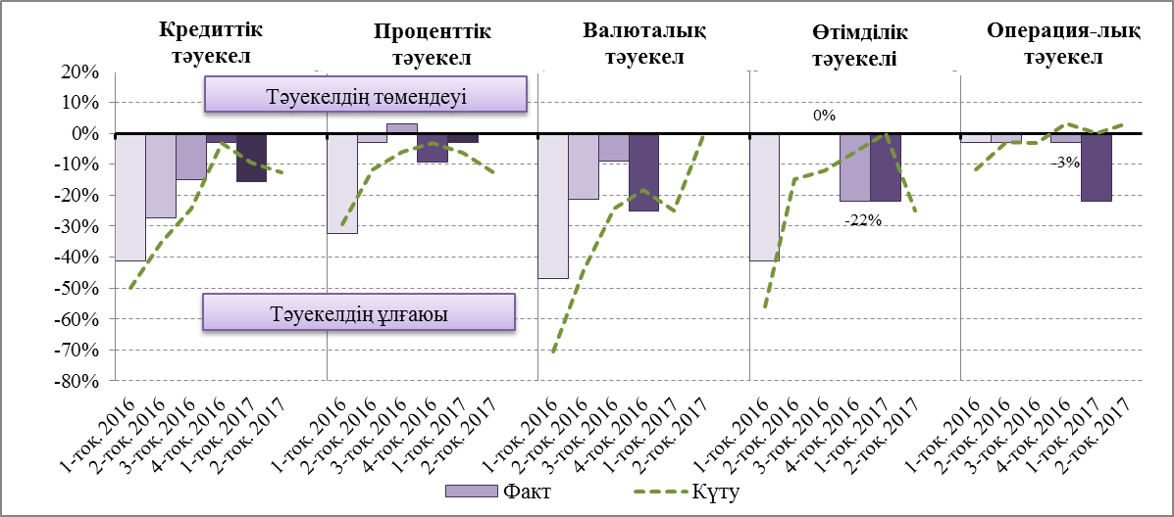 | 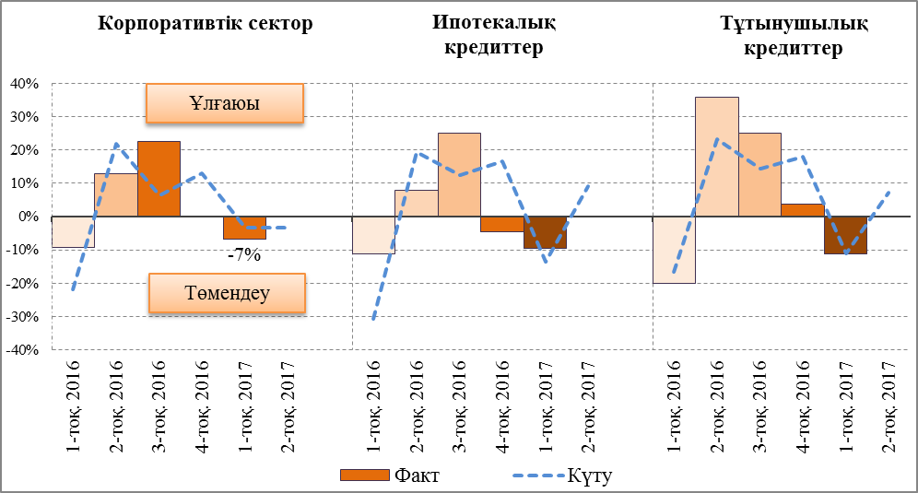
Сұрақ: 1. Активтер портфелінің қалыптасқан құрылымына қарай өз қызметіңіз үшін тәуекел деңгейінің өзгеруін бағалаңыз | Сұрақ: 1. Өткен үш айда қарыз алушылардың кредиттік өтінімдерінің саны қалай өзгерді?

